ТРУШИНА Марина Леонидовна
учитель - логопед
МКДОУ Тогучинский детский сад №6

Недооценка своевременного исправления
речевых дефектов у детей приводит в
последствии к трудностям в овладении
письмом и чтением. Такой ребенок будет
постоянно отстающим в школе, будет страдать
от того, что его старания не приводят к
положительному результату.
Его вины здесь нет.
Виноваты только родители, считавшие,
что малыш вырастет и «выговорится»
/Л.С.Белинсон/

МОЯ ВОЛШЕБНАЯ БУКВА
Проект учителя – логопеда
Без помощи родителей работа логопеда бывает очень длительной и даже бесполезной.
Все что на занятии с логопедом изучаем, дома обязательно с мамой, папой закрепляем!!!
Анализ ситуации
В настоящие время ни для кого не секрет, что с каждым годом все острее встает вопрос об обучении детей с речевой патологией. Является очевидным, что для полноценной логопедической работы необходимо тесное сотрудничество логопеда, учителя и родителей. Прежде всего, стоит отметить необходимость формирования мотивации к занятиям среди родителей. Многие родители имеют весьма отстраненные сведения о том, кем является логопед и каким образом осуществляется коррекционная работа. Необходимо проводить просветительскую работу, настроить и привлечь внимание родителей к проблеме ребенка. С целью преодоления перечисленных проблем был разработан этот проект.
Актуальность и востребованность проекта заключается в том, что с участие родителей в коррекционно-логопедическом процессе необходимо.
Гипотеза: Будет решена одна из наиболее сложных проблем – проблема различия в позициях педагогов и родителей по преодолению речевых нарушений детей. Родители перестанут отстранятся от работы по исправлению речевых дефектов у детей. Они преодолеют возникшие определенные трудности в организации взаимодействия со своим ребенком.
Цель проекта:
- формировать умение определять наличие (или отсутствие) заданного звука в слове.
- выделять первый звук из начала слова, последний – из конца слова.
- определять отличия в названиях картинок.
- определять место заданного звука в слова.
- подбирать слова с заданным звуком.
- формирование и стимуляция мотивированного отношения родителей к коррекционной работе с ребенком.
Задачи проекта:
- формировать фонематический слух, навыки звукового анализа и синтеза детей;
- способствовать адекватному включению родителей в коррекционный процесс;
- повысить компетентность родителей в вопросах развития речи детей;
- привлечь родителей к изготовлению книжек – малышек по пройденным звукам
Практическая значимость проекта заключается в том, что предложенная система поэтапного включения родителей в коррекционно-логопедический процесс может быть использована логопедами, воспитателями групп, родителями.
Тип проекта практико-ориентированный, индивидуальный.
По продолжительности: долгосрочный (1 год, в течение всего периода коррекции звукопроизношения)
Участники проекта: учитель-логопед, родители детей группы, воспитатели группы, воспитанники группы.
Результаты проекта:
- Формирование действия выделения звука на фоне слова (есть данный звук в слове или отсутствует).
- Формирование действия вычленения звука от начала и конца слова (по вопросам: "Какой первый звук в слове? Какой последний звук в слове?)
- Выделение ударной гласной в слове.
- Определение места звука слове (После какого звука слышится нужный звук в слове? Перед каким звуком?)
- Умение определять наличие (или отсутствие) заданного звука в слове.
- Умение выделять первый звук из начала слова, последний – из конца слова.
- Повышение компетентности родителей в вопросе развития детей;
- Включение родителей в коррекционный процесс.
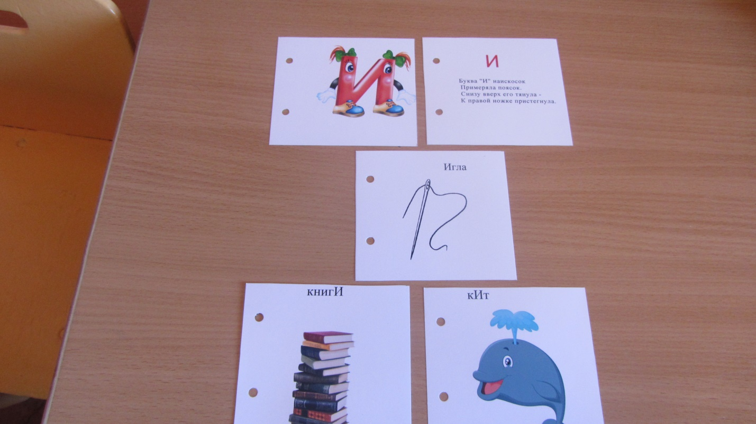
Этапы проекта:
1 этап – подготовительный (информационно - аналитический)
Раскрытие смысла и содержания предстоящей работы, выработка необходимых педагогических условий для реализации проекта с учетом современных требований и речевых возможностей детей.
Задачи:
1. Изучение состояние исследуемой проблемы в теории и практике, обосновать понятийный аппарат исследования.
2. Выявление проблемы – диагностика актуального уровня речевого развития детей старшего дошкольного возраста (логопедическое обследование детей).
2 этап – основной (практический)
Изготовление самодельных книжек – малышек на каждый пройденный звук, соблюдая определенные условия:
- сначала подбираем предметные картинки на заданный звук (звук находится в начале слова);
- за тем подбираем картинки, в которых позиция звука определятся серединой слова;
- следующие картинки со звуком в конце слова.
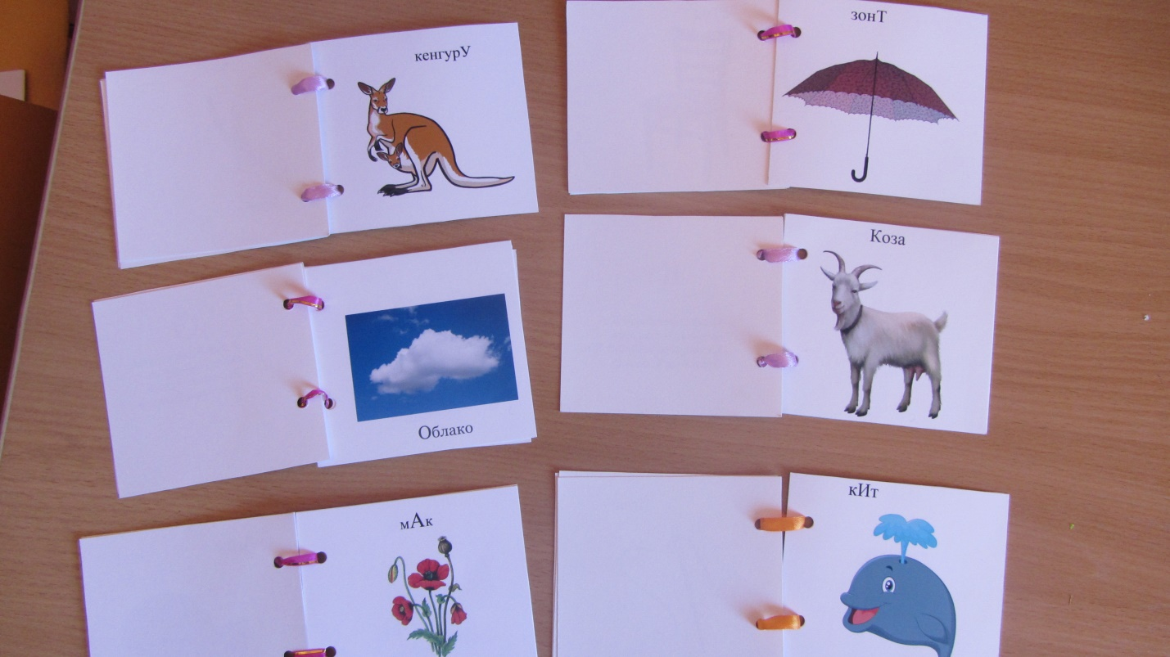

3 этап – заключительный (оформление мини библиотеки авторских пособий)
- презентация каждой книжки всеми участниками проекта (родители, дети, воспитатели) и оформление выставки (библиотеки) в детском саду.

Презентация опыта: готовыми книжками могут пользоваться педагоги ДОУ, логопеды, родители, а также сами дети, играя в различные игры. Например: «найди звук», «Где живет звук» и тд.
Опыт может транслироваться на городских методических объединениях, представлен на конкурсы различного уровня
Содержание и деятельность проекта:
В современной педагогике, практике образования взаимодействие педагогов и родителей является одной из наиболее актуальных и острых проблем. Анализ исследований российских учёных (Н.А. Андреева, Е.П. Арнаутова, Т.И. Бабаева, Т.А. Березина, Н.Ф. Виноградова, Т.А. Данилина, Л.В. Загик, О.Л. Зверева, М.В. Иванова, В.К. Котырло, Т.В. Кротова, Т.А. Куликова, Т.А. Маркова, О.В. Огороднова, М.М. Рамазанова, З.И. Теплова и др.) позволяет рассматривать взаимодействие педагогов и родителей, как важное условие эффективности воспитания и развития детей.
Содержание работы
Работа с детьми
- Знакомство с органами артикуляции посредством «Сказки о Веселом Язычке»
- Использование на индивидуальных занятиях по коррекции звукопроизношения игровых приемов анализа артикуляции Использование при анализе артикуляции изучаемого звука пособия «Артикуляционная гимнастика»
- Исследование особенностей произношения каждого изучаемого звука, постепенное (по мере постановки и автоматизации каждого нарушенного звука) оформление буклета «Трудные звуки»
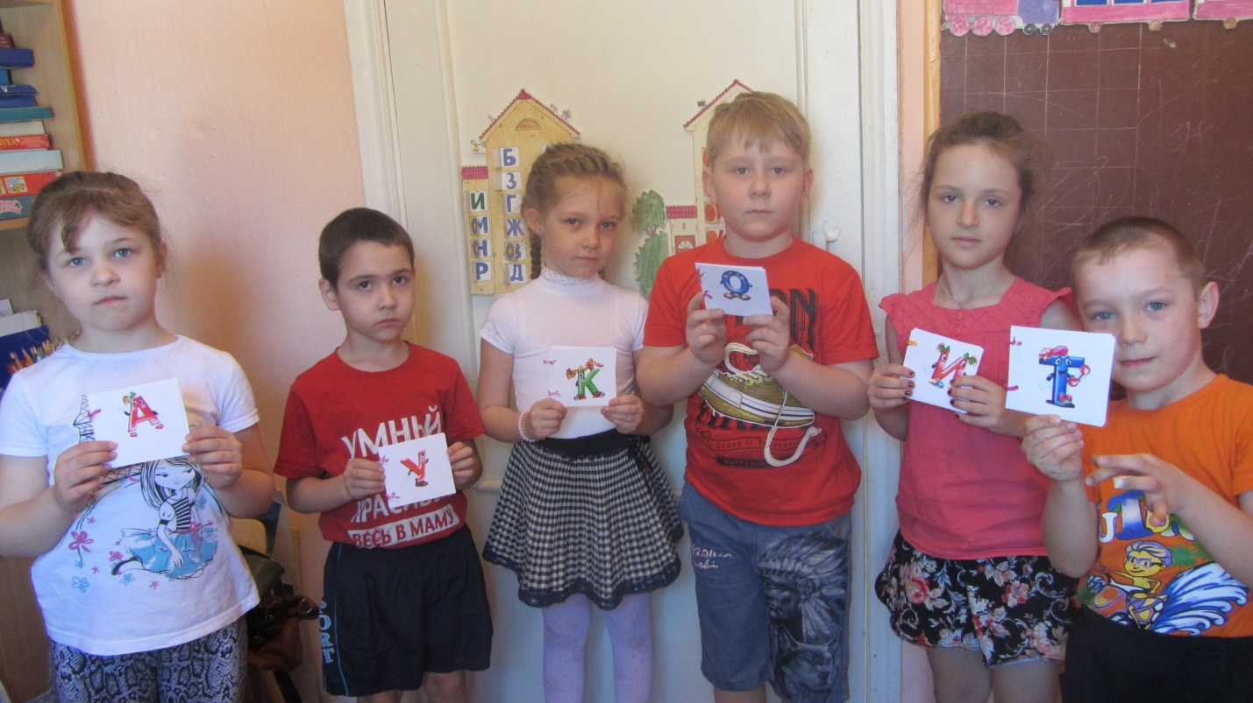
Работа с семьей
- Выступление на тему: «Результаты проведенной коррекционно – развивающей работы в группе»
- Консультация для родителей: «Звукопроизношение. Как отличить возрастные особенности речи от патологических нарушений»
- Совместное с ребенком изготовление книжек – малышек на пройденный звук «Моя волшебная буква»
- Использование книг в процессе закрепления пройденного звука и при определении позиции данного звука в слове.
Работа с педагогами
- Консультация «Виды нарушений звукопроизношения по количеству дефектных звуков, формы и уровни нарушения звукопроизношения»
- Оформление выставки (Библиотеки) с детьми «Моя волшебная буква» (на все пройденные звуки)
- Использование буклета в процессе закрепления правильного произношения звуков по заданию учителя-логопеда.
Практический результат проекта
- Презентация индивидуальных книжек - малышек «Волшебная буква», их практическое использование в процессе закрепления правильного произношения звуков по заданию учителя-логопеда
- Пополнение мини-библиотеки из книжек-самоделок.
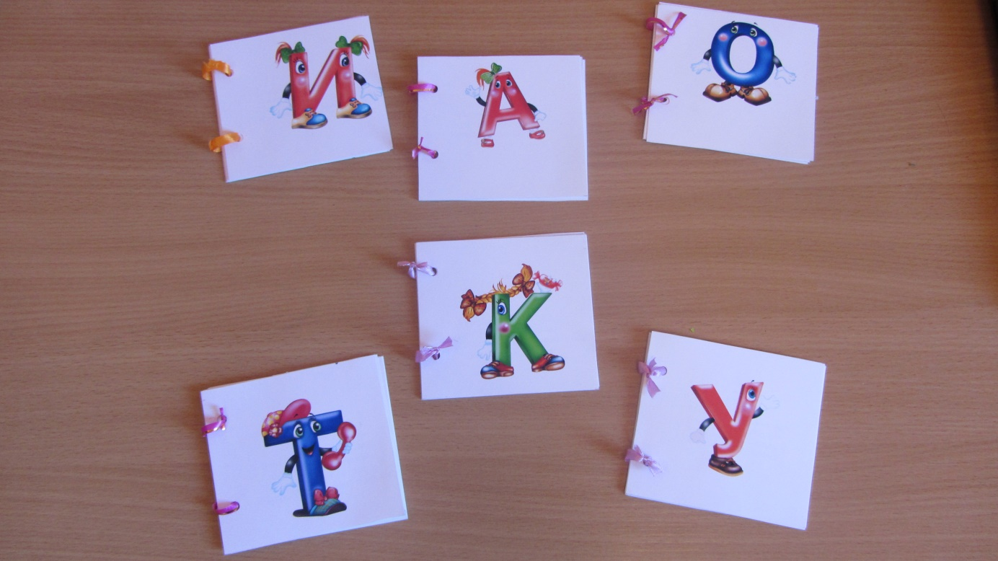

Вывод: включение родителей в совместный с логопедом и воспитателем процесс позволит значительно повысить эффективность совместной работы. Возникает понимание того, что создание единого речевого пространства развития ребенка возможно при условии тесного сотрудничества учителя – логопеда и родителей.
В перспективе: поиск и разработка новых инновационных форм коррекционной работы с детьми с речевыми нарушениями во взаимодействии со всеми участниками образовательного процесса.

